

参数列表

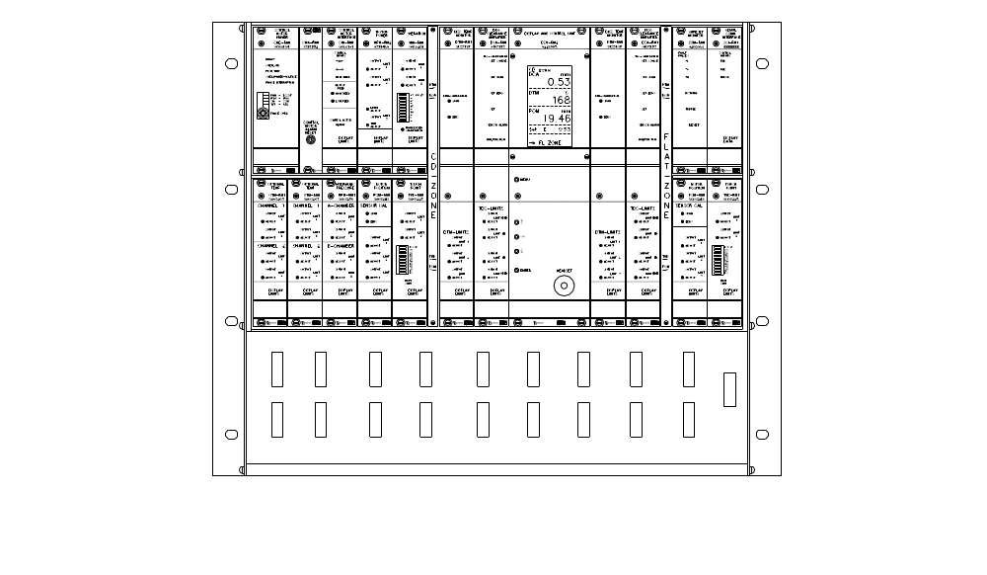
A G S - R M S – C D 1
目录
1 DCU编程参数 3
2 AGS/平板电脑参数 5
3 CMD参数 7
4 CMI参数 7
5 MPM参数 7
6 VIM 参数 8
7 POMc参数（转子） 8
8 POMf参数（定子） 8
9 TVDc参数 （CD区） 8
10 TVDf参数 （平面区） 8
11 DCAc参数 （CD区） 9
12 DCAf参数 （平面区） 10
13 ACMc参数 （CD区） 10
14 ACMf参数 （平面区） 10
15 HPM参数 10
16 OTM-1参数 11
17 OTM-2参数 11
18 SSM参数 11

DCU编程参数

针对总报警检查激活的单元
菜单2 单元 实际值 默认值
磨盘温度（CD） ACMc - ON
磨盘温度（平） ACMf - ON
可选温度 -3* ER-1 - OFF
可选温度 -4* ER-2 - OFF
可选温度 -5* ER-3 - OFF
可选温度 -6* ER-4 - OFF
液压压力 HPM - OFF
电机功率 MPM - ON
可选温度 -1 OTM -1 - OFF
可选温度 -2 OTM -2 - OFF
转子位置（CD） POMc - ON
转子位置（平） POMf - ON
触点（CD） TVDc - ON
触点（平） TVDf - ON
震动 VIM - ON
* 如果使用，此单元装在RMS-ER1机柜中。

范围设置
菜单3 单元 实际值 默认值
主电机功率 MPM - 10.00 MW
POMc行程 POM - 50 mm
POMf行程 POM - 50 mm
A腔压力 HPM-A - 50.0吨
B腔压力 HPM-B - 50.0吨
DCA CD-区 DCAc - 2.00 mm
DCA 平面区 DCAf - 2.00 mm

DCA标定设置
菜单4 单元 实际值 默认值
TVDc极限 TVD - 50 %
TVDf极限 TVD - 50 %

CD-区调节器设置
菜单5 实际值 默认值
静带 - ±0.05 mm
间隔 - 10 s
增益 - 100 %
滤波器系数 - 5 s
超出报警 - 50 %
速度限制（超出报警） - 0.10 mm/分
不足报警 - 10 间隔
A腔室低压 - 启用

平面区调节器设置
菜单6 实际值 默认值
静带 - ±0.05 mm
增益 - 100 %
滤波器系数 - 5 s
相向进给 - 100 %
进给分离 - 100 %
齿轮箱运行间隙 - 0.00 mm
超出报警 - 50 %
速度限制（超出报警） - 0.10 mm/分
不足报警 - 10 间隔

进给保护设置
菜单7 实际值 默认值
活塞长度 - 3.00 mm
转子安全距离 - 3.00 mm
超时 - 30 s

间隙保护设置
菜单11 实际值 默认值
时间 - 2 s
CD距离 - 25 %
平区距离 - 25 %
CD增益 - 100 %
平区增益 - 100 %

CD扇形板固定器类型
菜单9 实际值 默认值
扇形板固定器类型 - 1

平板显示器类型
菜单12 实际值 默认值
操作员面板 - -
PDU - ON
平板电脑（AGS） ON -
软件版本： 6.17
硬件版本： 7.00
序列号： 130

AGS/平板电脑参数

标定参数（AGS维护 – 参数）
参数设置 实际值 默认值
TDC偏移值（空转） C-侧 - 0.00
TDC偏移值（空转） F-侧 - 0.00
TDC间距值 C-侧 - 1.20
TDC间距值 F-侧 - 1.20
TDC 零值 C-侧 - 0.20
TDC 零值 F-侧 - 0.20
TED 触点极限电位，空转 C-侧 - 20 *
TED 触点极限电位，空转 F-侧 - 20 *
TED 触点极限电位，生产 C-侧 - 20 *
TED 触点极限电位，生产 F-侧 - 20 *
TED 接触的扇件数量 C-侧 - 3
TED 接触的扇件数量 F-侧 - 3
TVD 接触极限电平，空转 C-侧 - 20
TVD 接触极限电平，空转 F-侧 - 20
TVD 接触极限电平，生产 C-侧 - 50
TVD 接触极限电平，生产 F-侧 - 50
* = 如果启用

DCA参数（维护 – DCA – 参数）
参数设置 实际值 默认值
TDC 模拟输出偏移 C-侧 - 0.00 mm
TDC 模拟输出偏移 F-侧 - 0.00 mm
TDC 模拟输出范围 C-侧 - 3.00 mm
TDC 模拟输出范围 F-侧 - 3.00 mm
TDC 粗略标定互锁 C-侧 - 25.00 mm
TDC 粗略标定互锁 F-侧 - 25.00 mm
TDC 滤波器 C-侧 - 2 Hz
TDC 滤波器 F-侧 - 2 Hz
TDC 磨浆机转速 C-侧 - 1500
TDC 磨浆机转速 F-侧 - 1500
DCA 生产间隙（最大）极限 C-侧 - 1.50 mm
DCA 生产间隙（最大）极限 F-侧 - 1.50 mm

DTM参数（维护 – DTM – 参数）
参数设置 实际设置 默认设置
ACM–AGS 至PLC/DC的总成报警 C-侧 - 1
ACM–AGS 至PLC/DC的总成报警 F-侧 - 1
DTM 生产温度（最小）极限 C-侧 - 120 °C
DTM 生产温度（最小）极限 F-侧 - 120 °C

APO参数（维护 – APO – 参数）
参数设置 实际值 默认值
AGS 温度 C-侧 只读 只读
AGS 温度 F-侧 只读 只读
AGS 温度极限 C-侧 - 75°C
AGS 温度极限 F-侧 - 75°C
APO 距离 C-侧 - 2.50 mm
APO 距离 F-侧 - 2.50 mm

TVD参数（维护 – TVD – 参数）
参数设置 实际值 默认值
AGS 脉冲测量启用 C-侧 - 0
AGS 脉冲测量启用 F-侧 - 0
AGS 脉冲滤波器 C-侧 - 0（未使用）
AGS 脉冲滤波器 F-侧 - 0（未使用）
AGS 脉冲模拟输出范围 C-侧 - 500
AGS 脉冲模拟输出范围 F-侧 - 500
TED 磨浆机速度（同步） C-侧 - 1500
TED 磨浆机速度（同步） F-侧 - 1500
TVD 空转增益 C-侧 - 2
TVD 空转增益 F-侧 - 2
TVD 生产增益 C-侧 - 2
TVD 生产增益 F-侧 - 2
TVD 重量系数，完全/上部空转 C-侧 - 1.0
TVD 重量系数，完全/上部空转 F-侧 - 1.0
TVD 重量系数，完全/上部生产 C-侧 - 0.5
TVD 重量系数，完全/上部生产 F-侧 - 0.5
TVD 生产极限 C-侧 - 5
TVD 生产极限 F-侧 - 5

系统设置 – 系统
参数设置 实际值 默认值
帮助文字语言 - 英语
磨浆机识别号 - R1

系统设置 – IO
参数设置 实际值 默认值
CEC 序列号 - -

系统设置 – AGS
参数设置 实际值 默认值
AGS 尾端侧-1 C C
AGS 尾端侧-2 F F
AGS 传感器类型侧-1 AGS-O76 AGS-O76
AGS 传感器类型侧-2 AGS-I76 AGS-I76
AGS 上次维护侧-1（只读） 2010-09-01
AGS 上次维护侧-2（只读） 2010-09-01
AGS 下次维护侧-1（只读） 2011-09-01
AGS 下次维护侧-2（只读） 2011-09-01
探头序列号侧-1（只读） - -
探头序列号侧-2（只读） - -
探头总小时数侧-1（只读） - -
探头总小时数侧-2（只读） - -

CMD参数

CMD-RM1
DIP 设置 实际值 默认值 功能
前部的4柱 DIP开关 左 右 左 右
PWM PWM控制
I*0.6 电流减小
CCW 转动方向
1/2 1/2变换角
前部的16柱旋转开关 - A 相位电流

CMD-RM2
DIP设置 实际值 默认值 功能
前部的4柱 DIP开关 左 右 左 右
1. 驱动 1 驱动电流1
2. 驱动2 驱动电流2
3. 未使用
4. 保持 保持电流

CMI参数
DIP设置 实际值 默认值
功能 OFF ON OFF ON
调节螺钉螺距 SW2/1
调节螺钉螺距 SW2/2
CMD-RM1/CMD-RM2 SW2/3
反向（-RM2） SW2/4

极限调节（速度） 实际设置 默认设置
高速（H_sp） - 100 %
低速（L_sp） - 76 %

MPM参数
在DCU单元中配置电机的公称功率。
DIP 设置 实际值 默认值 功能
OFF ON OFF ON
使用极限 3 (浮动) SW4/1 如果未使用设置为 OFF
未使用 SW4/2
未使用 SW4/3
未使用 SW4/4

极限调节 实际值 默认值
低 （L 1） - 4.0 MW
低低 (L 2) - 2.0 MW
浮动 (L 3 电平) - 2.0 MW
浮动 (L 3 时间) - 3.0 s
极限 3 (浮动)仅用于 MPM-RM2 单元。

VIM 参数
DIP 设置
此单元上无 DIP 设置

极限调节 实际值 默认值
极限 1 (L 1) - 10 mm/s
极限 2 (L 2) - 15 mm/s

POMc参数（转子）
极限调节 实际值 默认值
极限1（L 1） - 37.50 mm
极限2（L 2） - 25.00 mm
极限3（L 3） - 15.00 mm

POMf参数（定子）
极限调节 实际值 默认值
极限1（L 1） - 37.50 mm
极限2（L 2） - 25.00 mm
极限3（L 3） - 15.00 mm

TVDc参数 （CD区）
DIP设置 实际值 默认值
传感器位置衰减 OFF ON OFF ON
SW3/1
SW3/2
SW3/3
SW3/4
低增益衰减 OFF ON OFF ON
SW4/1
SW4/2
SW4/3
SW4/4
耳机音量 OFF ON OFF ON
SW2/1
SW2/2
极限调节 实际值 默认值
极限 1 (L 1) - 75 %
极限 2 (L 2) - 50 %

TVDf参数 （平面区）
DIP设置 实际值 默认值
传感器位置衰减 OFF ON OFF ON
SW3/1
SW3/2
SW3/3
SW3/4
低增益衰减 OFF ON OFF ON
SW4/1
SW4/2
SW4/3
SW4/4
耳机音量 OFF ON OFF ON
SW2/1
SW2/2

极限调节 实际值 默认值
极限1（L 1） - 75 %
极限2（L 2） - 50 %

DCAc参数 （CD区）
DIP设置 实际值 默认值
OFF ON OFF ON
主电机转速 SW6/1
主电机转速 SW6/2
减小的测量时间 SW6/3
减小的测量时间 SW6/4

增加的测量时间 SW7/1
增加的测量时间 SW7/2
RMS / RMS+AGS SW7/3
传感器检查 SW7/4

平面/锥形区域 SW8/1
启用按钮 SW8/2
测量范围 SW8/3
响应时间 SW8/4

未使用 SW9/1
未使用 SW9/2
未使用 SW9/3
未使用 SW9/4

极限调节 实际值 默认值
极限 + + (L1) - 1.20 mm
极限 + (L2) - 1.00 mm
极限 - （L3） - 0.50 mm
极限 - -（L4） - 0.30 mm

DCAf参数 （平面区）
DIP设置 实际值 默认值
OFF ON OFF ON
主电机转速 SW6/1
主电机转速 SW6/2
减小的测量时间 SW6/3
减小的测量时间 SW6/4

增加的测量时间 SW7/1
增加的测量时间 SW7/2
RMS / RMS+AGS SW7/3
传感器检查 SW7/4

平面/锥形区域 SW8/1
启用按钮 SW8/2
测量范围 SW8/3
响应时间 SW8/4

未使用 SW9/1
未使用 SW9/2
未使用 SW9/3
未使用 SW9/4

极限调节 实际值 默认值
极限 + + (L1) - 1.20 mm
极限 + (L2) - 1.00 mm
极限 - （L3） - 0.50 mm
极限 - -（L4） - 0.30 mm

ACMc参数 （CD区）
极限调节 实际值 默认值
极限 1 (L1) - 200 º
极限 2 (L2) - 170 º
极限 3 (L3) - 90 º

ACMf参数 （平面区）
极限调节 实际值 默认值
极限 1 (L1) - 200 º
极限 2 (L2) - 170 º
极限 3 (L3) - 90 º

HPM参数
极限调节 实际值 默认值（50 吨 HPM 设置）
A-腔压力，极限 1 - 3.5吨
A-腔压力，极限 2 - 20吨
B-腔压力，极限 1 - 30吨
B-腔压力，极限 2 - 20吨

OTM-1参数
DIP设置 实际值 默认值 (100°C)
OFF ON OFF ON
SW2/1
SW2/2
SW2/3
SW2/4
所有 4 个必须为 OFF 或ON：100 °C - 所有的设置为OFF, 200 °C -所有的设置为ON。
极限调节 实际值 默认值 (100°C)
通道 1, 极限 1 (C1L1) - 60 °C
通道 1, 极限 2 (C1L2) - 50 °C
通道 2, 极限 1 (C2L1) - 60 °C
通道 2, 极限 2 (C2L2) - 50 °C

OTM-2参数
DIP设置 实际值 默认值 (100°C)
OFF ON OFF ON
SW2/1
SW2/2
SW2/3
SW2/4
所有 4 个必须为 OFF 或ON：100 °C - 所有的设置为OFF, 200 °C -所有的设置为ON。
极限调节 实际值 默认值 (100°C)
通道 1, 极限 1 (C1L1) - 60 °C
通道 1, 极限 2 (C1L2) - 50 °C
通道 2, 极限 1 (C2L1) - 60 °C
通道 2, 极限 2 (C2L2) - 50 °C

SSM参数
DIP设置 实际值 默认值
OFF ON OFF ON
旋转时间 SW2/1
重置 SW2/2
测量旋转方向 SW2/3
未使用 SW2/4
故障脉冲 (0-9) SW3 - 4

